

**GÖMÜLÜ SİSTEM ÇÖZÜMLEMELERİ**

**Dr. Öğr. Üyesi Fırat AYDEMİR**

**Mobil Film-Dizi Tanıtma Uygulaması**

**2022-2023 Güz Dönemi**

**02/12/2022**

**İsmail KEYVAN – 201913171030**

**Muhammed Emir GÖZCÜ – 201913171053**

**Giriş**

Yaptığımız incelemelerden sonra kullanacağımız TheMovieDB API hakkında daha detaylı bilgiler öğrendik. API’ da hangi isteklere hangi yanıtların geldiğini ve bu yanıtların içinden film ile ilgili gelen verilerden hangilerini uygulamamızda kullanacağımızı takip ettiğimiz tasarım kalıbına bakarak kararlaştırdık. Uygulamamızın proje dosyasını oluşturduk ve GitHub üzerinde de bu dosyayı sakladık. Diğer proje ekip arkadaşları da bu projeye GitHub üzerinden erişebilecek ve yaptıkları değişiklikleri diğer arkadaşlarla paylaşabilecek. Uygulama içerisinde genel içeriklerin gösterileceği ana sayfanın ve filmler hakkında daha detaylı bilgilerin gösterileceği detay sayfasının tasarımı bitirdik. Uygulamamız içerisinde kullanıcı girişi, içerikleri beğenme ve daha sonra izleme listesine ekleme, yakındaki sinemaları görme ve filmlerin yayın tarihlerini arayüzde gösterme gibi yeniliklerin de olmasını planladık.

**Yapılan Çalışmalar**

**GitHub:** GitHub, Git adlı bir sürüm kontrol sistemini (VCS) barındıran bulut tabanlı bir hizmettir. Geliştiricilerin, ilerlemelerini ayrıntılı olarak takip ederken ortak projelerde iş birliği yapmasına ve değişiklikler yapmasına olanak tanır.

Biz de projemiz için bir GitHub deposu (Repository) oluşturarak proje kodlarını burada saklayarak projemizi daha kolay kontrol edilebilir yapmaya karar verdik. Projemizin oluşması ile oluşan ana dosyaları buraya yükledik.

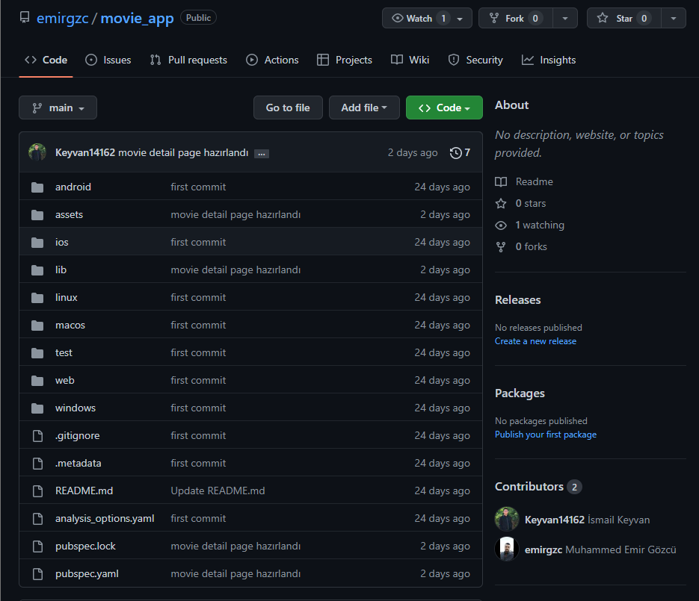

Kullanacağımız TheMovieDB API, içeriği çok geniş olan ve bizim için gerekli bilgilerden çok daha fazlasına ulaşım sağlayabilen bir API olduğu için yaptığımız isteklere verdiği cevaplarda birçok kullanmayacağımız bilgi de bulunuyor. Bu sebeple hangi istekleri kullanacağımız ve bu isteklere dönen cevaplardan hangi alanların bize lazım olacağını belirledik. Ayrıca yaptığımız bir istekle bize dönen cevabın içeriğindeki bir değeri başka bir istekte de kullanmamız gerektiği için bu yapıyı olabildiğince sağlam ve esnek kurmaya çalıştık.

Türkçe olarak trend filmleri öğrenmek için:

**“Https://api.themoviedb.org/3/trending/all/day?api_key=<API KEY>&language=tr-TR”**

Adresine yapacağımız bir istek bize aşağıdaki küçük bir parçasını verdiğim JSON dosyasını dönecektir. Bu filmi ana sayfada trend filmler kısmında göstereceğimiz içe bize lazım olan kısımlar “original_name”, arka plan için “backdrop_path” ve filme tıklandığında detay sayfasında bu filmin detaylarının gösterilmesi için yapacağımız başka bir istekte kullanılacak olan “id” kısımlarıdır.

metin içeren bir resim

Açıklama otomatik olarak oluşturuldu

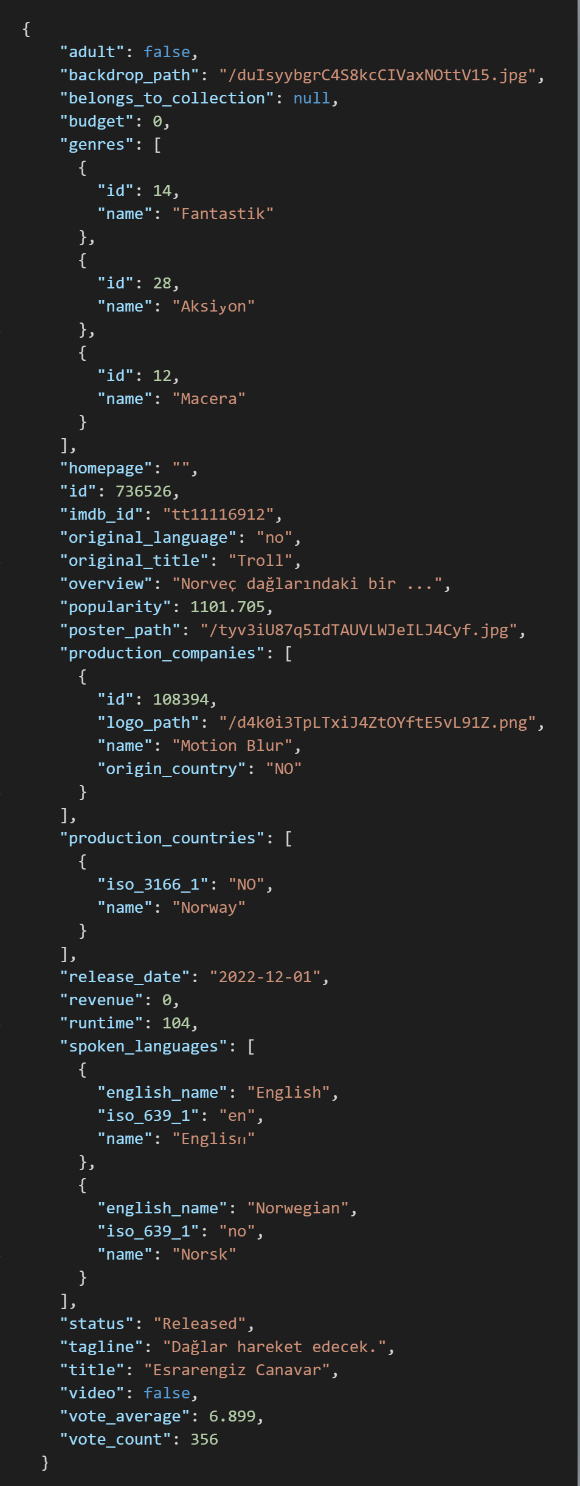Film ile ilgili detay sayfasına geçildiğinde ise yukardaki bilgiler bizim için yeterli olamayacaktır. Bu yüzden film ile daha detaylı bilgilerin döndüğü farklı bir istekte bulunmalıyız.

**https://api.themoviedb.org/3/ movie/<MOVIE_ID>?api_key: <API_KEY>c&language=tr-TR**

Adresine yapacağımız istek bize yandaki gibi JSON döner.

Bu dosyada film ile ilgili daha detaylı bilgiler bulunmaktadır. Burada “adult”, “backdrop_path”, “genres”, “overview”, “poster_path”, “relase_date”, “runtime”, “relase_date”, “title”, “video”, “vote_average” alanlarını uygulamamızda kullanmayı planlıyoruz.

İçeriğin başka resimlerine ulaşmak için farklı bir istek daha atmamız gerekiyor.

**https://api.themoviedb.org/3/movie/<movie_id865559>/images?api_key=2444ef19302975166c670f0e507218ec**

metin içeren bir resim

Açıklama otomatik olarak oluşturuldu

Bu istek bize içerisinde resimlerin dosya yolunun ve boyutlarının olduğu bir JSON dosyası dönüyor. Bu dosya yolu ile gerçek resme ulaşmak için farklı bir istek daha atmamız gerekiyor.

**https://image.tmdb.org/t/p/w500/<FILE_PATH>.jpg**

Adresi bize uygulama içerisinde detayları gösterilen filmin dosya yolu verilen görüntüsünü dönüyor.

**Arayüz**

Bu rapor haftasında ana sayfa ve detay sayfasının tasarımlarını bitirdik.

**Ana Sayfa**

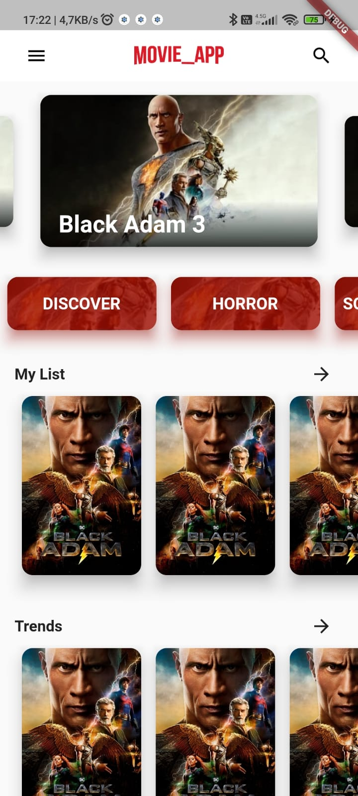

Ana sayfanın AppBar kısmı. İçerik arama ve Drawer butonları bu kısımda.

Trend filmler bu Slider kısmında gösterilecek. Slider, her saniyede kendiliğinden de kayacak. Tıklanınca içerik detay sayfasına yönlendirilecek.

Kategorilerin ve diğer içerik sınıflarının bulunduğu kısım. Tıklanınca içeriklerin bulunduğu sayfaya yönlendirecek.

Daha sonra izleme listesindeki içerikler, en çok izlenenler vs. gibi kategorilerin içeriklerinin gösterildiği Slider kısmı. Üstteki oka tıklanınca tüm içeriklerin gösterileceği sayfaya yönlendirme yapılacak. Filme tıklayınca detay sayfasına yönlendirme yapacak.

**Detay Sayfası**

Tıklanan içerik ile ilgili bilgilerin gösterileceği sayfa.

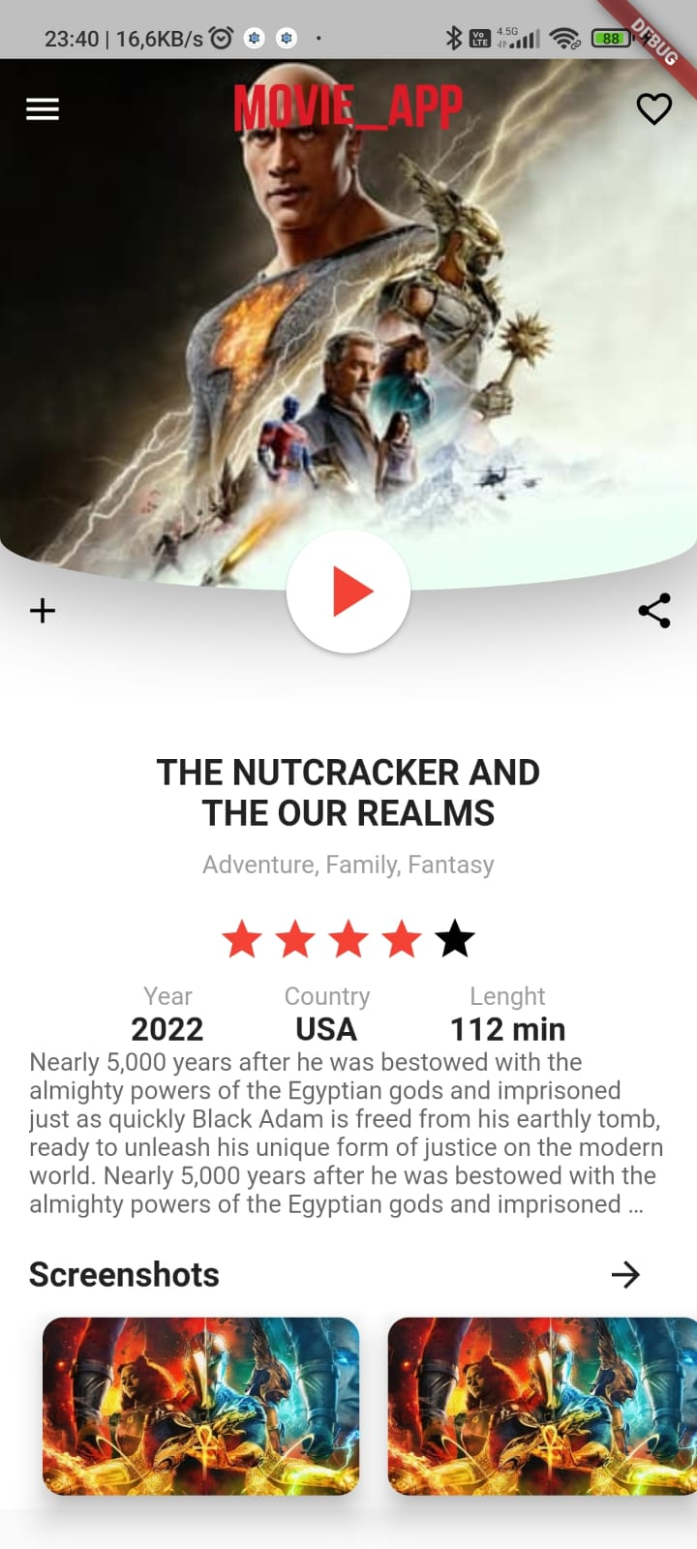

İçeriğin arka plan afişinin gösterildiği ve AppBar bulunan kısım.

İçeriğin fragmanı var ise fragmanı oynatmak için kullanılacak olan oynat butonu. Eğer içeriğin fragmanı yok ise bu buton gösterilmeyecek.

Daha sonra izleye ekle ve paylaş butonları.

Film içeriği hakkında genel bilgilerin gösterildiği kısım. API üzerinden gelen oylama puanını kullanarak yıldızların doluluk oranı belirleniyor. Yıl, ülke, uzunluk ve açıklama bilgileri de aynı şekilde API üzerinden alınıp kullanılacak.

İçerik ile ilgili ekran görüntülerinin listelendiği kısım.

**Kodlama**

Ekran tasarımlarını Flutter ile oluşturduk ve çeşitli Widget’lar kullandık. İlk olarak tasarımı bitirmek istediğimiz için tasarımda kullanılan görselleri ve diğer verileri kendimiz ayarladık. Bu verilerin API üzerinden alınmasını gelecek haftalarda kodlayacağız. Bunlardan bazıları:

metin içeren bir resim

Açıklama otomatik olarak oluşturuldu

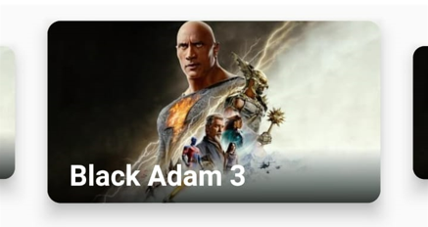



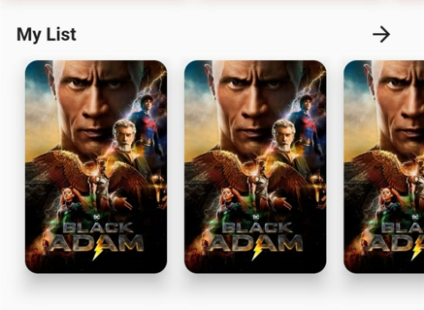

Bu kısım bir AppBar içinde Stack yapısı kullanılarak oluşturuldu. Widget’lar üst üste bindirildi.

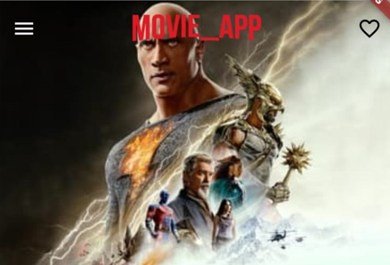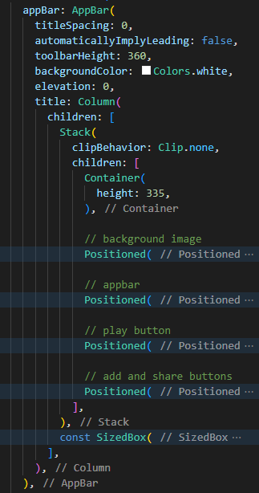



metin içeren bir resim

Açıklama otomatik olarak oluşturuldu

metin içeren bir resim

Açıklama otomatik olarak oluşturuldu

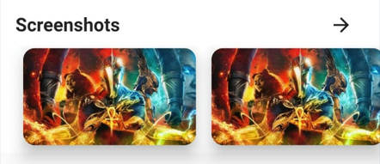

**Sonuç**: GitHub sayesinde ekip çalışmaları çok daha rahat ve kullanışlı bir şekilde gerçekleştirilebiliyor. Ortak bir Repository üzerine farklı kişiler kod geliştirmelerini yükleyebiliyor. Belirli bir yönetim içerisinde yeni eklenen kodlar onaylanınca diğer bağlantıların da kullanımına sunuluyor. Kullandığımız TheMovieDB API’ı bize ihtiyacımız olan tüm verileri sağlıyor. Bu verilere ulaşırken belirli bir alan için farkli bir API isteğinden dönen bir alana ihtiyacımız olabiliyor. API da bu yapının sıralamasına göre hareket ediyor. Trend Filmlere attığımız bir istek bize bu filmlerin id’lerini ve poster resimlerini dönüyor. Bu id’yi kullanarak film detayları için ayrı bir istek atabiliyoruz ve bu istek bize daha detaylı bilgiler dönüyor. Bu detaylar içindeki poster ve arka plan yolu bilgilerini kullanarak attığımız bir istek ise bize tüm poster ve diğer resimlerin yollarının olduğu bir cevap dönüyor. Bu yolları kullanarak attığımız başka bir istek ise bize bu resimlerin kendilerini dönüyor ve uygulamada kullanıma koymak için boyut bilgilerini de veriyor. Ayrıca arayüz tasarımı da Flutter Widget’larını kullanarak çok daha kolay bir hale geliyor. Harici kişilerin yaptığı paketlerden faydalanarak tasarım bir üst seviyeye çıkıyor.

**Yapılacak Olan Çalışmala**r**:** Bir sonraki rapor döneminde yapmak istediğimiz uygulama içerisinde kullandığımız görsel ve bilgilerin API üzerinden gelmesini sağlamak ve bunun için gerekli altyapıyı uygun bir mimari kullanarak yapmak.

**Kaynakça**

[1]<https://www.themoviedb.org/documentation/api>

[2] <https://jsonbeautifier.org/>

[3] <https://dribbble.com/shots/5026483-Netflix-Mobile-App-Redesign>

[4] <https://developers.themoviedb.org/3/movies/get-movie-details>

[5] <https://fontmeme.com/netflix-font/>